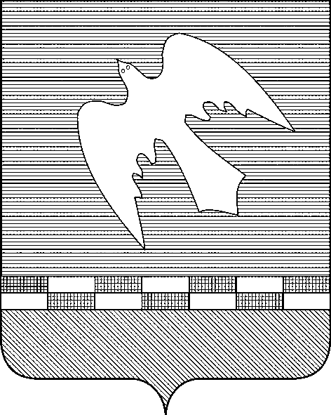

ПСКОВСКАЯ ОБЛАСТЬ

АДМИНИСТРАЦИЯ НОВОСОКОЛЬНИЧЕСКОГО РАЙОНА

ПОСТАНОВЛЕНИЕ

от | 24.02.2025 |  | № | 98

г.Новосокольники

О внесении изменений в постановление Администрации Новосокольнического района от 24.12.2021 № 325 «О создании комиссии по осуществлению закупок товаров, работ, услуг»

Руководствуясь статьей 39 Федерального закона от 05.04.2013 N44-
ФЗ «О контрактной системе в сфере закупок товаров, работ, услуг для обеспечения государственных и муниципальных нужд», Администрация Новосокольнического района
ПОСТАНОВЛЯЕТ:
1. Внести в пункт 1 постановления Администрации Новосокольнического района от 24.12.2021 № 325 «О создании комиссии по осуществлению закупок товаров, работ, услуг» (с изменениями, внесенными постановлением Администрации Новосокольнического района от 29.06.2023 № 200) изменение, изложив его в следующей редакции:
«1. Создать комиссию по осуществлению закупок товаров, работ, услуг (далее - комиссия) в следующем составе:
Лисица Т.Н.  Фефелова И.В. | -заместитель Главы Администрации района, председатель комиссии  -председатель комитета по управлению муниципальным имуществом Администрации Новосокольнического района, заместитель председателя комиссии
Красехина Н.И. | -и.о. председателя комитета социально-экономического развития Администрации Новосокольнического района, секретарь комиссии
Члены комиссии:  Григорьева В.И. | -заместитель председателя комитета по градостроительству, жилищно-коммунальному и дорожному хозяйству Администрации Новосокольнического района
Мосякова Е.М. | консультант комитета по градостроительству, жилищно-коммунальному и дорожному хозяйству Администрации Новосокольнического района».
2. Настоящее постановление опубликовать в сетевом издании «Нормативные правовые акты Псковской области» http://pravo.pskov.ru и разместить на официальном сайте органов местного самоуправления муниципального образования «Новосокольнический район» в информационно-телекоммуникационной сети Интернет.
3. Настоящее постановление вступает в силу со дня опубликования и распространяется на правоотношения, возникшие с 20 января 2025 года.
4. Контроль за исполнением настоящего постановления возложить на заместителя Главы Администрации Новосокольнического района Лисицу Т.Н.

Глава района В.Н.Соловьев

